Министерство образования и науки Российской Федерации
Санкт-Петербургский Политехнический Университет Петра Великого
—
Институт прикладной математики и механики
Кафедра «Информационная безопасность компьютерных систем»

ЛАБОРАТОРНАЯ РАБОТА № 7

«Резистивный усилитель на транзисторе»

по дисциплине «Электронника и схемотехника»

Выполнил
студент гр. 5151003/40002 Михайлич М. И.
<подпись>

Старший преподаватель Макаров А. С.
<подпись>

Санкт-Петербург
2025

цель работы
Изучить схемотехнику простейшего услилителя на биполярном транзисторе и получить представление о принципе работы малых систем автоматического регулирования на примере схемы температурной стабилизации транзистора резистивного усилителя. Также необходимо экспериментально снять и исследовать амплитудно-частотную характеристику (АЧХ) усилительного каскада.

ход работы
В ходе иследования резистивного усилителя была собрана следующая схема:
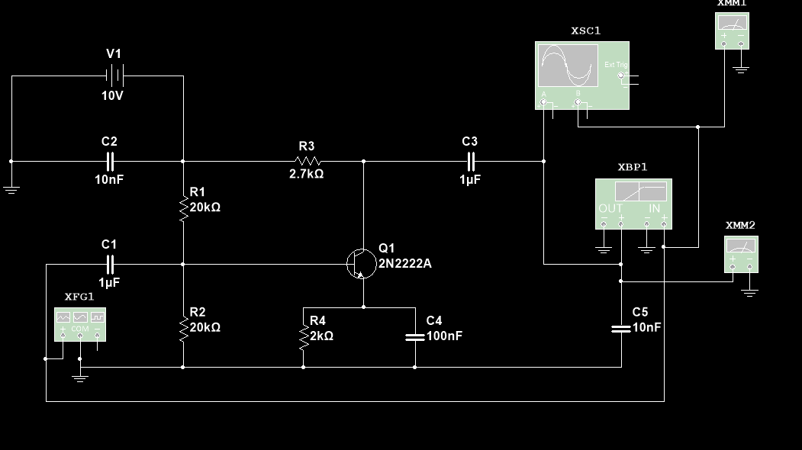
- Схема резистивного услилителя
U_{ВХ} = 25мВ
U₂ = 17,678 мВ

f, кГц | U_{ВЫХ}, мВ | K = U_{ВЫХ} / U_{ВХ}
0,1 | 22,289 | 1,260
1 | 35,786 | 2,024
5 | 107,748 | 6,095
10 | 141,846 | 8,023
20 | 156,796 | 8,869
30 | 157,693 | 8,920
40 | 155,071 | 8,771
50 | 150,852 | 8,533
60 | 145,735 | 8,243
100 | 122,689 | 6,940
150 | 111,812 | 6,324
- Зависимость выходного напряжения от частоты генератора

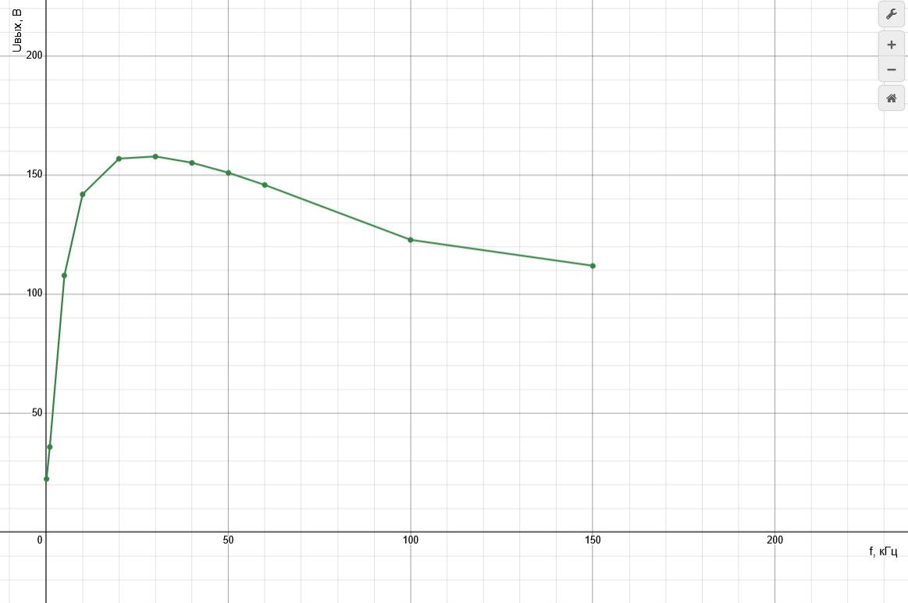
- АЧХ резистивного усилителя
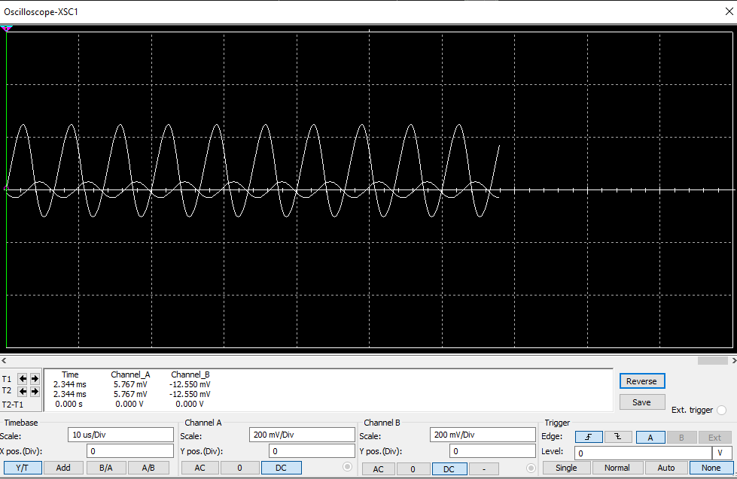
- Показания осцилографа
Также были выявлены зависимости выходного напряжения от емкости разделительных конденсаторов C1, C3.

 | C1 = 0,005мкФ |  | С1 = 1 мкФ
f, кГц | U_{ВЫХ}, мВ | K = U_{ВЫХ} / U_{ВХ} | U_{ВЫХ}, мВ | K = U_{ВЫХ} / U_{ВХ}
0,1 | 0,627 | 0,035 | 22.289 | 1.260
1 | 9,268 | 0,524 | 35,786 | 2,024
5 | 64,84 | 3,667 | 107,748 | 6,095
10 | 93,336 | 5,297 | 141,846 | 8,023
20 | 112,941 | 6,388 | 156,796 | 8,869
30 | 119,558 | 6,763 | 157,693 | 8,920
40 | 121,536 | 6,875 | 155,071 | 8,771
50 | 121,101 | 6,850 | 150,852 | 8,533
60 | 119,24 | 6,745 | 145,735 | 8,243
100 | 106,023 | 5,997 | 122,689 | 6,940
150 | 88,109 | 4,984 | 111,812 | 6,324
- Зависимость выходного напряжения от частоты при разной емкости разделительного конденсатора С1

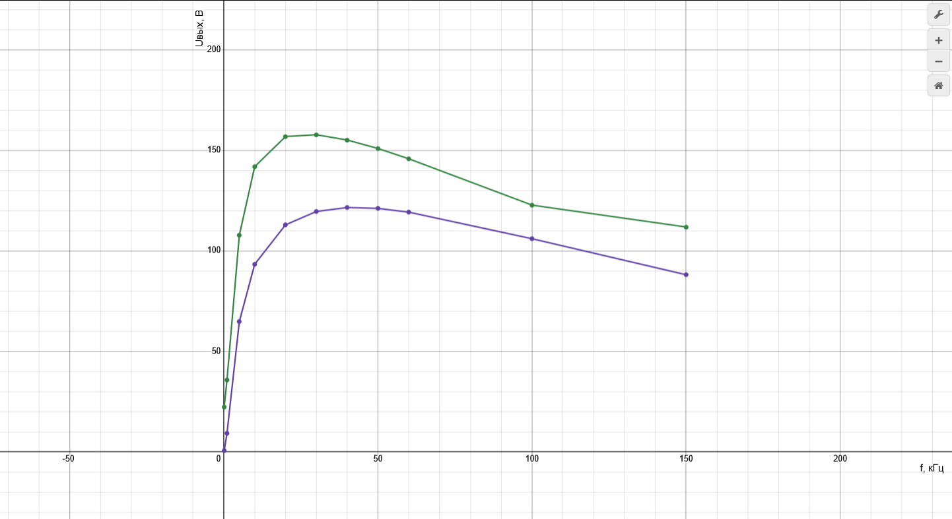
- АЧХ в зависимости от емкости конденсатора С1
 | C3 = 0,001мкФ |  | С3 = 0,8 мкФ
f, кГц | U_{ВЫХ}, мВ | K = U_{ВЫХ} / U_{ВХ} | U_{ВЫХ}, мВ | K = U_{ВЫХ} / U_{ВХ}
0,1 | 1,02 | 0,58 | 10,885 | 0,616
1 | 3,333 | 0,189 | 35,7 | 2,019
5 | 12,711 | 0,719 | 107,583 | 6,086
10 | 23,824 | 1,348 | 141,735 | 8,018
20 | 42,944 | 2,429 | 156,745 | 8,867
30 | 57,353 | 3,244 | 157,661 | 8,918
40 | 67,312 | 3,808 | 155,047 | 8,771
50 | 73,731 | 4,171 | 150,83 | 8,532
60 | 77,521 | 4,385 | 145,717 | 8,243
100 | 78,931 | 4,465 | 122,671 | 6,939
150 | 70,867 | 4,009 | 97,573 | 5,519

- Зависимость выходного напряжения от частоты при разной емкости разделительного конденсатора C3

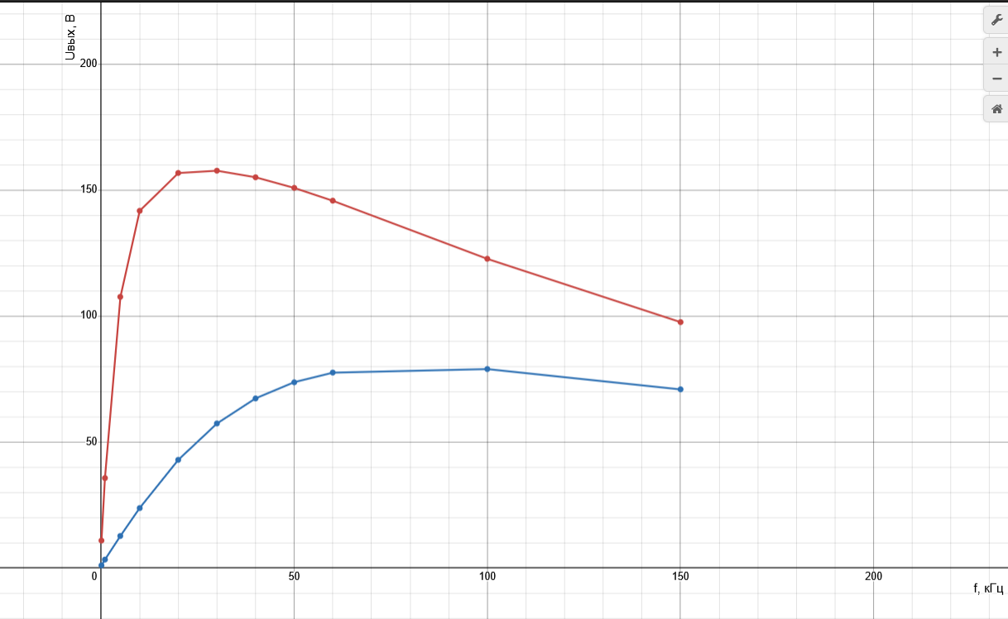
- АЧХ в зависимости от емкости C3

 | C4 = 1 мкФ |  | С4 = 10 мкФ
f, кГц | U_{ВЫХ}, мВ | K = U_{ВЫХ} / U_{ВХ} | U_{ВЫХ}, мВ | K = U_{ВЫХ} / U_{ВХ}
0,1 | 1 | 0,057 | 5,045 | 0,285
1 | 41,865 | 2,368 | 57,061 | 3,228
5 | 141,514 | 8,005 | 159,364 | 9,015
10 | 191,027 | 10,806 | 213,558 | 12,080
20 | 236,998 | 13,406 | 262,655 | 14,858
30 | 251,595 | 14,232 | 278,069 | 15,730
40 | 258,287 | 14,611 | 280,353 | 15,859
50 | 264,377 | 14,955 | 287,556 | 16,266
60 | 258,012 | 14,595 | 281,963 | 15,950
100 | 173,631 | 9,822 | 184,004 | 10,409
150 | 114,831 | 6,496 | 116,628 | 6,597
- Зависимость выходного напряжения от частоты при разной емкости блокировочного конденсатора C4

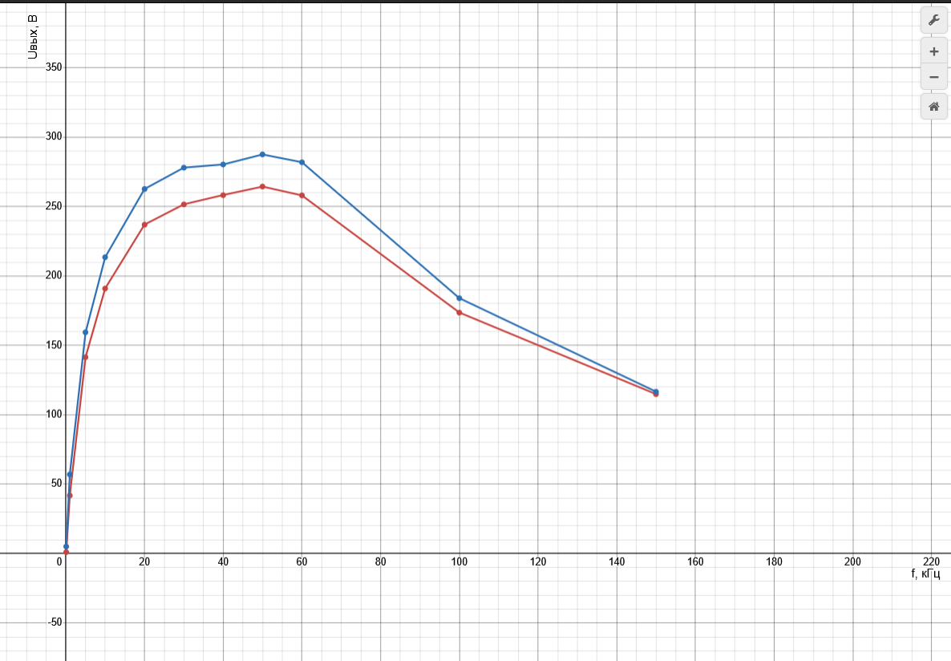
- АЧХ в зависимости от емкости C4

 | R4 = 2 кОм |  | R4 = 10 кОм
f, кГц | U_{ВЫХ}, мВ | K = U_{ВЫХ} / U_{ВХ} | U_{ВЫХ}, мВ | K = U_{ВЫХ} / U_{ВХ}
0,1 | 0,630 | 0,036 | 0,170 | 0,010
1 | 9,245 | 0,523 | 8,543 | 0,483
5 | 64,727 | 3,662 | 82,005 | 4,640
10 | 93,212 | 5,273 | 114,615 | 6,482
20 | 112,844 | 6,382 | 112,2 | 6,345
30 | 119,488 | 6,759 | 95,633 | 5,409
40 | 121,483 | 6,870 | 80,477 | 4,553
50 | 121,057 | 6,846 | 68,481 | 3,873
60 | 119,205 | 6,743 | 59,186 | 3,349
100 | 106,005 | 5,996 | 37,608 | 2,127
150 | 88,099 | 4,986 | 25,556 | 1,445
- Зависимость выходного напрпяжения от частоты при различных R4

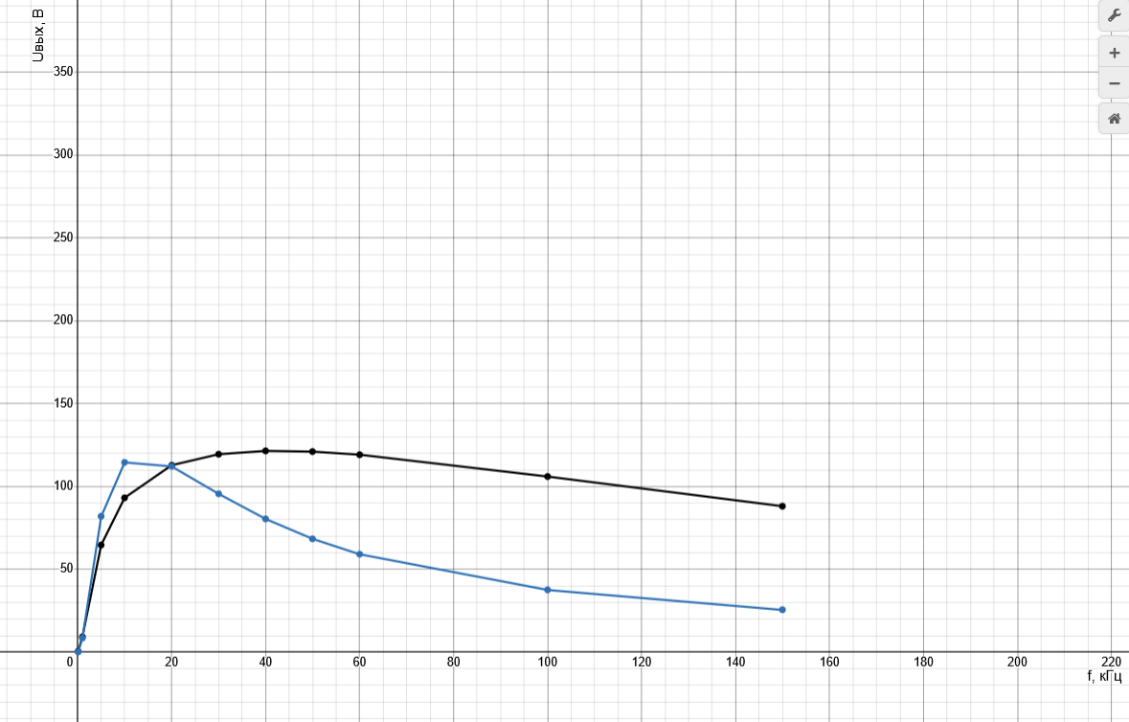
- АЧХ в зависимости от R4

Для исследования резонансного усилителя была собрана следующая схема:
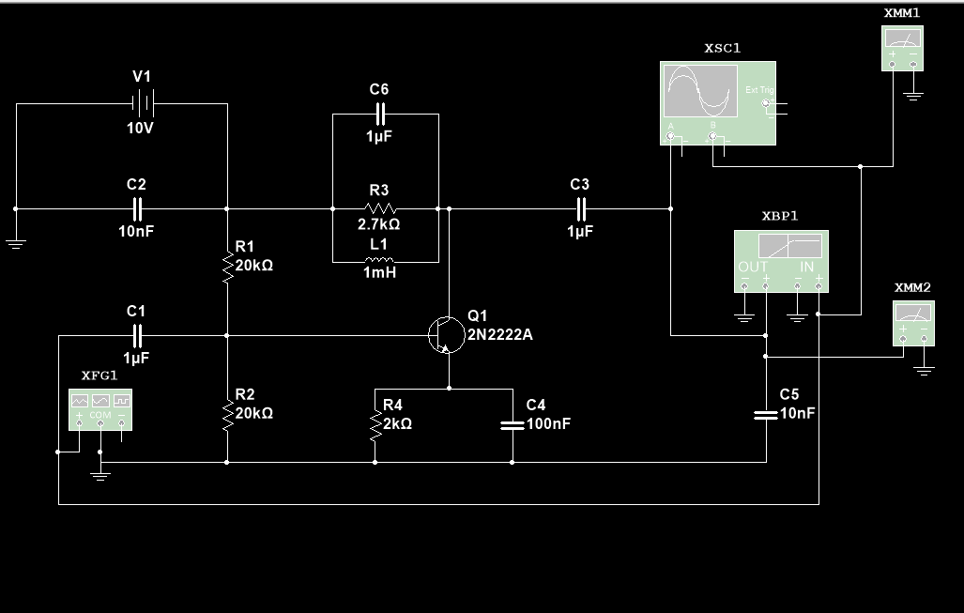
- Схема резонансного усилителя

f, кГц | U_{ВЫХ}, мВ | K = U_{ВЫХ} / U_{ВХ}
0,1 | 0,015 | 0,001
1 | 0,194 | 0,011
3 | 1,465 | 0,083
5 | 136,538 | 7,724
7 | 4,472 | 0,253
10 | 2,850 | 0,161
20 | 2,214 | 0,125
50 | 2,023 | 0,114
80 | 1,940 | 0,110
100 | 1,860 | 0,105
150 | 1,664 | 0,094
- Зависимость выходного напряжения от частоты

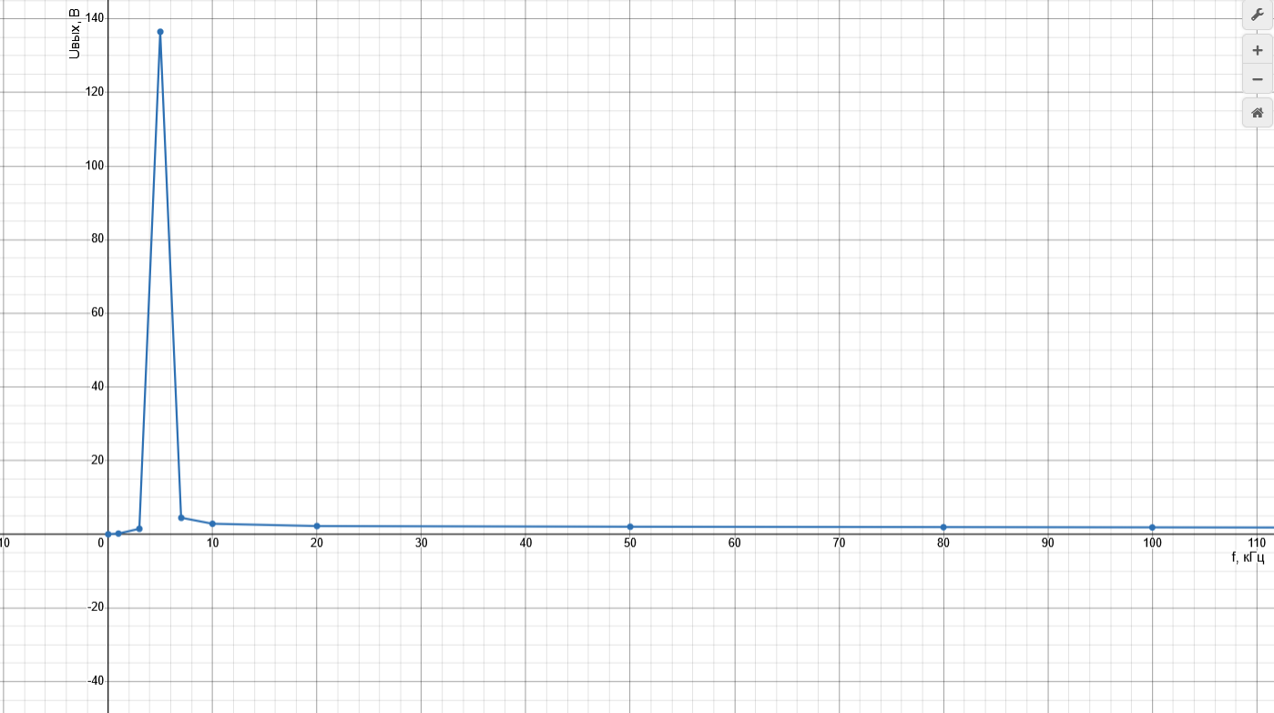
- АЧХ резонансного усилителя

ответы на контрольные вопросы
- Какой из усилителей: ОЭ, ОБ или ОК, потребляет от источника входного сигнала минимальный ток, а какой – максимальный:
Минимальный ток потребляет усилитель с общим эмиттером (ОЭ), так как входное сопротивление у него наибольшее. Максимальный ток – усилитель с общей базой (ОБ), у него входное сопротивление наименьшее. Усилитель с общим коллектором (ОК) занимает промежуточное положение.
- Какой из двух усилителей: резистивный или резонансный следует использовать для усиления речевого сигнала, а какой – для усиления сигнала телевизионной станции? Что случится, если выбор усилителя будет сделан ошибочно:
Речевой сигнал имеет широкий спектр частот – подходит резистивный усилитель (широкополосный).
Телевизионный сигнал – узкополосный, требует настройки на определенную частоту – используется резонансный усилитель. Если перепутать, то: при применении резонансного усилителя для речи – часть частот ослабится, сигнал станет искажены. При применении резистивного усилителя для телевизионного – появятся помехи, ухудшится избирательность.
- Как используются резонансные явления в параллельном колебательном контуре для построения резонансного усилителя:
В параллельном колебательном контуре (катушка и конденсатор) при резонансе реактивные сопротивления компенсируются, и контур имеет максимальное сопротивление. Усилитель усиливает именно частоту, на которой возникает резонанс – так получается избирательное усиление нужного диапазона.
- Предложите способ увеличения полосы пропускания резонансного усилителя:
Уменьшить добротность контура (Q): уменьшить индуктивность катушки; увеличить сопротивление активных потерь; включить параллельно резистор в контур. Это приведет к расширению полосы пропускания, но снизит амплитуду сигнал.
- Предложите способ регулировки коэффициента усиления каскада:
Изменением: сопротивления коллекторного резистора R_{К}; сопротивления эмиттерного резистора R_{Э} (через него регулируют обратную связь); напряжения питания усилителя. В лабораторной схеме регулировка возможна изменением R4.
- Что такое температурная стабилизация параметров:
Это поддержание режима работы транзистора независимо от изменений температуры. При нагреве транзистора увеличивается ток коллектора, и без стабилизации каскад “уходит” из режима. Для компенсации применяют резистор в цепи эмиттера (R_{Э}) и делитель R1 – R2 на базе – они создают отрицательную обратную связь по постоянному току.
- Как работает схема стабилизации параметров схемы:
При повышении температуры ток коллектора растёт – напряжение на R_{Э} увеличивается – база становится менее положительной относительно эмиттера – ток базы уменьшается. Это снижает ток коллектора, возвращая режим к исходному. Таким образом, осуществляется автоматическая температурная стабилизация.
- Как изменится выходной сигнал, если уменьшать (увеличивать) С4:
C4 – разделительный конденсатор между каскадами. Если уменьшить C4, снизится пропускание низких частот – уменьшится амплитуда выходного сигнала, появятся искажения. Если увеличить C4, улучшится передача низких частот и увеличится коэффициент усиления на низких частотах.
- Как рассчитывается напряжение смещения на базе транзистора (по схеме):
U_{Б} = E_{К} * (R2 / R1 + R2), где E_{К} – напряжение питания, R1 и R2 – резисторы делителя напряжения.
- Каким образом можно получить нелинейный сигнал на выходе усилителя:
Перевести усилитель из линейного режима в нелинейный: увеличить входное напряжение выше допустимого; неправильно установить рабочую точку транзистора; уменьшить сопротивление нагрузки. Тогда часть сигнала будет обрезаться (искажаться), и форма станет нелинейной.

